Velouté potiron-châtaigne-coco
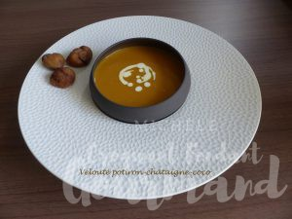 Pour 8 Croquants-Gourmands
- 1,300 kg de potiron (1,100 épluché)
- 1 gros oignon
- 4 carottes (200 g)
- 200 g de châtaignes (au naturel)
- 1 litre d'eau
- 3 tablettes de bouillon de volaille
- 400 ml de lait de coco
- Huile d'olive
- sel & poivre du moulin
Éplucher et émincer l'oignon.
Le faire suer dans une marmite avec un filet d'huile chaude.
Enlever la peau et les graines du potiron et le couper en dés.
Éplucher les carottes et les couper en dés.
Ajouter potiron et carottes dans la marmite, ainsi que les châtaignes.
Remuer pendant quelques instants pour les enrober de gras.
Mouiller avec l'eau qui doit arriver à hauteur des légumes et ajouter les tablettes de bouillon.
Porter à ébullition puis couvrir et laisser frémir pendant 35 minutes environ.
Incorporer le lait de coco et remuer.
Mixer le velouté.
Réchauffer pendant quelques minutes.
Rectifier l'assaisonnement en sel si besoin et poivrer.
Servir bien chaud.

